Государственное бюджетное общеобразовательное учреждение
основная общеобразовательная школа с. Спиридоновка
446527 Самарская область, Волжский район, с. Спиридоновка
ул. Школьная 1, 996-76-36

Методическая разработка сценария внеклассного мероприятия,
посвященного Дню памяти жертв ДТП.

«Правила движения – достойны уважения!»

ФИО разработчика: Зуева Марина Валерьевна
Должность: учитель начальных классов
Год разработки: 2016г.
Список литературы:
1. Азы безопасности. Книга для детей и родителей. Цвилюк Г.Е. М: Просвещение, 2008г.
2. Безопасность на улицах и дорогах. Методическое пособие для учителя. Якупов А.М. М: АСТ-ЛТД, 2009г.
3. Жизнь без опасностей. Первые шаги к самостоятельности. Альбом - задачник для общеобразовательных учреждений. Анастасова Л.П. Вентана Граф, 2011г.
4. Основы безопасности жизнедеятельности 1-4 класс: школьный курс в тестах, стихах, кроссвордах, играх и задачах в картинках. Попова Г.П. Волгоград, Учитель, 2010г.

Цель: профилактика детского и подросткового дорожного травматизма.
Задачи:
1.Формировать у учащихся ответственность за свою жизнь и жизнь других людей.
2. Повторить правила дорожного движения.
3. Почтить память жертв дорожно - транспортных происшествий.
Оборудование и материал: памятки по ПДД для учащихся, дорожные знаки, мультимедийная установка, модель светофора, атрибуты регулировщика.
Ход мероприятия:
(Звучит грустная мелодия)

1 ученик
В день грустный, скорбный и печальный
В день памяти утрат от ДТП
Об осторожности напомнить Вам хотим.
2 ученик
И чтобы больше не было Бессмысленных смертей
Вы правила движения - Закон для всех людей!
Всегда, везде, повсюду соблюдайте!
Учитель:
В каждое третье воскресенье ноября принято чтить память жертв ДТП. Дата отмечается по всему миру с 2005года, а статус ее закреплен специальной резолюцией ООН. Это международное событие должно привлечь внимание всех людей планеты к печальному факту: во всем мире в результате ДТП ежегодно погибает более трех тысяч человек и около 100 тысяч получают серьезные травмы. Большая часть из погибших и пострадавших - это молодежь.
1 ученик: Ежегодно на дорогах гибнет около 1,5 тысяч детей и 24 тысячи получают ранения. Дорога не терпит непослушания и забирает жизнь самых лучших, самых любимых. Чьих- то самых, самых…
2 ученик: Три четверти всех ДТП с участием детей происходит в результате непродуманных действий самих детей. Среди них наиболее частыми являются:
1 ученик: Переход через проезжую часть вне установленных для перехода мест -каждый 2 случай.
Неожиданный выход из-за движущихся или стоящих транспортных средств – каждый 3 случай.
Неподчинение сигналам светофора –каждый 6 случай.
Игры на проезжей части или ходьба по ней при наличии тротуара –каждый 10.
2 ученик
Правил дорожных
На свете немало.
Все бы их выучить
Нам не мешало.
Но основное из правил движения
Знать как таблицу
Должны умножения.
На мостовой - не играть,
Не кататься,
Если ты хочешь здоровым остаться!
Учитель:
Сегодня мы с вами отправляемся в путешествие по улицам и проспектам большого города. Представьте, что мы живем в красивом городе с широкими проспектами, многочисленными перекрестками. По ним движутся непрерывным потоком легковые и грузовые машины, автобусы, троллейбусы, маршрутные такси и никто никому не мешает. Это потому, что есть четкие и строгие правила движения для водителей и для пешеходов .Перейти с одной стороны на другую сторону дороги непросто.У нас много помощников, и вот один из них -угадайте кто это?
Встало с краю улицы в длинном сапоге
Чучело трехглазое на одной ноге.
Где машины движутся, где сошлись пути ,помогает улицу людям перейти? (ответы детей)
Учитель: Да, действительно это известный всем светофор.
(выходит светофор)
Светофор:
Я на улице широкой
Самый главный командир.
Все меня, конечно, знают
Да и как меня не знать!
Все отлично понимают
Все, что я хочу сказать.
-Хоть у вас терпенья нет, подождите: красный свет!
Красный свет нам говорит: Стой! Опасно ! Путь закрыт!
Желтый свет- предупрежденье - жди сигнала для движенья!
Объявляю вам заранее: перехода больше нет!
Не спешите, посмотрите. посмотрите на меня!
Не спешите, посмотрите до зеленого огня.
Зеленый свет открыл дорогу: переходить ребята могут.
Вот теперь идите смело- пешеходам путь открыт.
- Проходите, разрешаю. Не беда, что я один
Я надежно защищаю от трамваев и машин.
1 ученик:
Шум. движенье, гул моторов
Сразу можно растеряться , коль в сигналах светофора не умеешь разбираться.
Учитель:
Чтобы лучше разбираться в сигналах светофора, поиграем в игру «Красный, зеленый, желтый».
Если светофор покажет зеленый цвет- все идут на месте.
Если светофор зажег желтый свет- дети хлопают в ладоши.
Если же красный –все приседают.
Учитель:
После игры мы снова отправляемся по нашему городу.
1 ученик:
Движеньем полон город: бегут машины в ряд
Цветные светофоры и день и ночь горят.
Шагая осторожно, за улицей следи и только там ,где можно, ее переходи!
2 ученик:
И там. Где днем трамваи спешат со всех сторон,
Нельзя ходить , зевая, нельзя считать ворон!
Шагая осторожно, за улицей следи и только там. Где можно. Ее переходи!
(Выбегает кот.)
1 ученик:
- Ты кто?
Кот:
- Я— Ученик светофорных наук.
1 ученик:
- А ты знаешь правила дорожного движения?
Кот:
- А зачем мне их знать? Я и без них как-нибудь обойдусь прекрасно.
1 ученик:
- Ну. Сейчас мы это проверим. Как надо переходить дорогу?
Кот:
-Как? На четырех лапах.
2 ученик:
Пешеход, пешеход! Помни ты про переход!
Подземный , наземный, похожий на зебру.
Знай, что только переход от машин тебя спасет!
1 ученик:
-Вот тебе еще ,Кот, вопрос -Как следует себя вести, если ты вышел из автобуса и тебе надо перейти на другую сторону улицы?
Кот:
Надо обойти автобус. А лучше – пролезть между колесами.
Учитель:
- Дети. Может вы, поможете правильно ответить на этот вопрос Коту. (ответы детей)
Учитель:
- Вот какие ребята молодцы. И 3 вопрос тебе, Кот:
- Можно ли играть на проезжей части?
Кот:
- Смотря в какие игры - в шахматы нельзя - фигуры будут падать. А вот в хоккей можно.
2 ученик:
Правил дорожных на свете немало
Все бы их выучить нам не мешало
Но основное из правил движения
Знать ,как таблицу, должны умноженья:
На мостовой - не играть , не кататься
Если ты хочешь здоровым остаться!
Кот:
- Спасибо ребята за то, что многому меня научили.
Учитель:
- Но бывает. Что нет светофора на перекрестке или он сломался, и тогда на помощь всем приходит еще один важный – кто, угадайте?
Посмотри. Силач какой: на ходу одной рукой
Останавливать привык пятитонный грузовик! (ответы детей)
(Регулировщик)
1 ученик:
Здесь на посту, в любое время
Дежурный - ловкий постовой,
Он управляет сразу всеми, кто перед ним на мостовой.
Никто на свете так не может одним движением руки
Остановить поток прохожих и пропустить грузовики.
2 ученик:
В снег и дождь, в грозу и бурю
Я на улице дежурю.
Мчатся «Волги» и мопеды
«Жигули», велосипеды.
Пятитонки и трамваи
Я проезд им разрешаю,
Если ж руку подожму-
Нет прохода никому!
Учитель:
Регулировщик имеет волшебную палочку- называется она жезл. С помощью жезла регулировщик или постовой показывает специальные движения, которые понятны тем, кто знает правила дорожного движения. Красному свету соответствует положение руки вниз вместе с жезлом, лицо обращено к движению. Желтому свету соответствует тоже положение. Но рука постового согнута в локте и жезл находится в руке перед грудью в вертикальном положении. Если же постовой дает зеленый - он поворачивается боком к движению и руки внизу.
Давайте поиграем, чтобы лучше запомнить все сигналы регулировщика.
Игра «Регулировщик».
Учитель:
- А сейчас проверим, на сколько вы внимательны на дороге?
Игра « Это я, это я, это все мои друзья!
-Кто из вас идет вперед только там, где переход ?
-Кто летит вперед так скоро, что не видит светофора?
-Знает кто. Что красный свет- это значит хода нет?
-Знает кто, что свет зеленый означает - путь открыт.
-А что желтый свет всегда нам о вниманье говорит?
Учитель:
Безопасность на дорогах
И от нас зависит, друг,
Избежать аварий многих
Можно, помня правил круг.
Учитель:
Еще раз о правилах дорожного движения напомнят герои мультфильма «Лукоморье».
Демонстрация мультфильмов «Лукоморье. «Осторожно, дети!», «Лукоморье. Пешеходный переход», «Лукоморье. Где опасно играть?».

Учитель:
Тема дорожно - транспортного травматизма касается каждого: каждый человек ежедневно становится участником дорожного движения - в качестве водителя, пассажира, пешехода. Ежедневно мы видим аварии на дорогах, в сводках новостей и на телеэкранах.
Более того, практически каждый знаком с человеком попавшим в ДТП, или сам в какой то момент жизни стал участником автоаварии.
1 ученик:
По городу, по улице
Не ходят просто так,
Когда не знаешь правила,
Легко попасть впросак.
Всё время будь внимательным
И помни наперёд:
Свои имеют правила
Шофёр и пешеход.
2 ученик:
Делаем ребятам предостережение -
Выучите срочно правила движения!
Чтоб не волновались каждый день родители,
Чтоб спокойны были за рулём водители.
1 ученик:
День памяти жертв ДТП отмечаем,
День грусти и скорби, всеобщей печали,
Давайте сегодня, их всех мы помянем,
И больше спешить на дорогах не станем,
Пусть без ДТП, будут наши дороги,
А значит и жертв не будет в итоге!

-Прошу почтить память жертв ДТП минутой молчания.
Учитель:
В завершении нашего мероприятия хочу вручить каждому из вас «памятку юного пешехода». Попрошу почаще к ней обращаться.
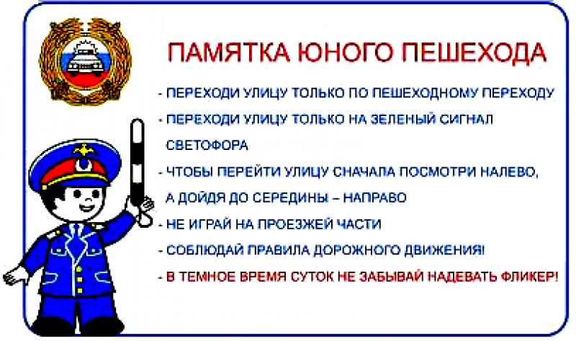
Учитель:
«Мы должны уважать дорогу, чтобы дорога уважала нас!»

- На этом наше мероприятие заканчивается. До новых встреч!

